Kent County
Public Schools
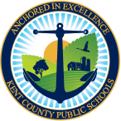
Lectura de verano obligatoria

8 horas,
4 o más libros, o
25 minutos 5 días a la semana

No importa cómo lo rastrees,
solo sigue leyendo!!

Clásicos recomendados:

rana y sapo (Frog and Toad)
Henry y Mudge (Henry and Mudge)
Casa del árbol mágico (Magic Tree House)
junio b jones (Junie B. Jones)
El libro de la selva (The Jungle Book)
la web de Charlotte (Charlotte's Web)
El viento en los sauces (The Wind in the Willows)
El viaje increíble (The Incredible Journey)
Abran paso a los patitos (Make Way for Ducklings)
millones de gatos (Millions of Cats)

Consejos útiles
El nombre de usuario de Beanstack de la biblioteca pública del condado de Kent de su estudiante: _______________________________
contraseña: __________________________

- ¡No se demore, comience de inmediato!
- ¡Lee a tus hermanos, familiares, amigos y mascotas!
- Si no te gusta un libro, ¡elige otro!
- ¡Diviértete y disfruta leyendo el libro!

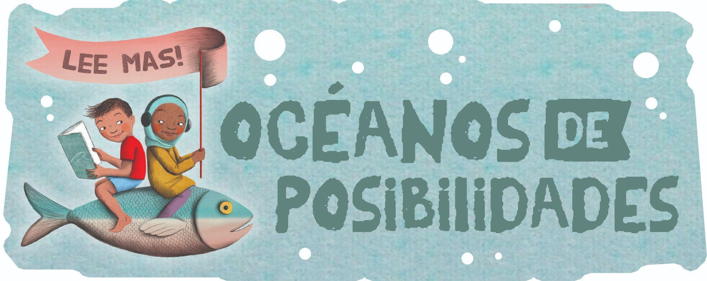

¡Leer te hace pensar y te ayuda a ser más inteligente!

Es un GRAN momento para leer cuando estás:
- en la playa
- hacer un picnic o una celebración
- preparándose para la hora de acostarse
- de viaje
- esperando su turno en el consultorio del médico
- montar en un coche
- relajante
Kent County Elementary Schools
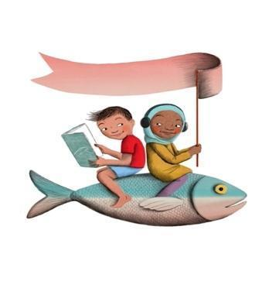
Lectura de verano
3-5
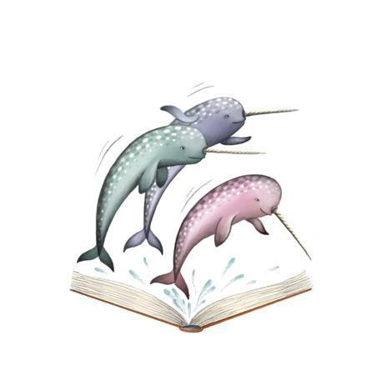
Ayude a la Biblioteca Pública del Condado de Kent a alcanzar la meta de lectura de verano: 750,000 minutos preparados por la comunidad
